**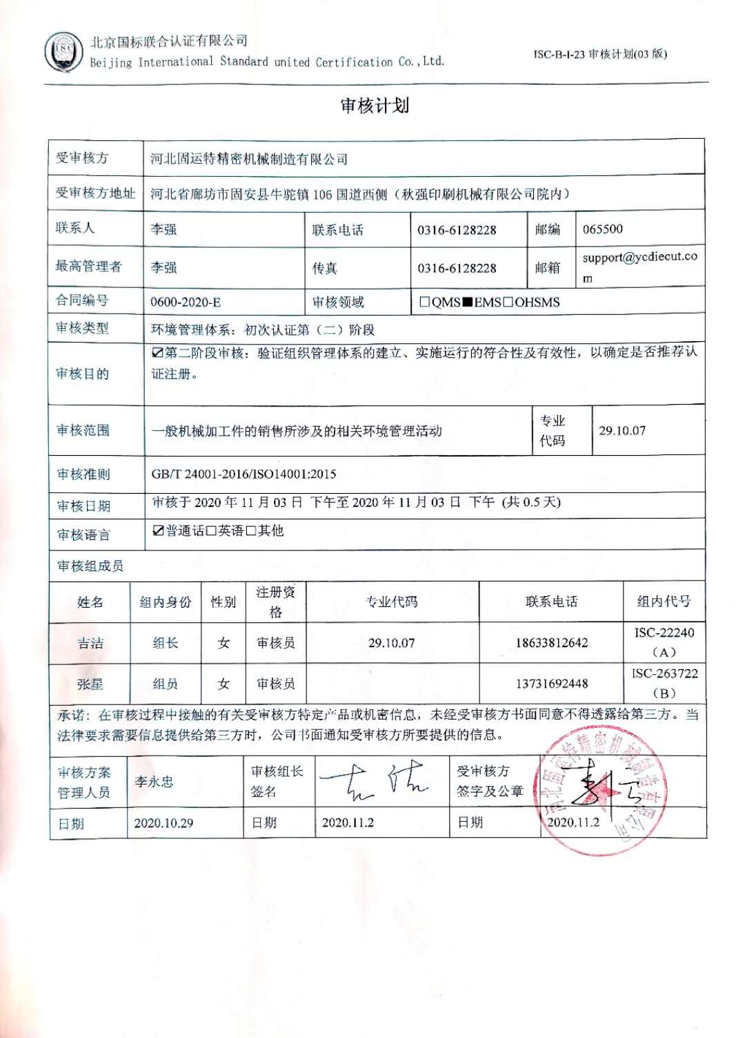审核计划**

|  |  |  |  |  |  |  |  |  |  |  |  |  |  |  |  |  |  |  |
| --- | --- | --- | --- | --- | --- | --- | --- | --- | --- | --- | --- | --- | --- | --- | --- | --- | --- | --- |
| 受审核方 | | | 河北固运特精密机械制造有限公司 | | | | | | | | | | | | | | | |
| 受审核方地址 | | | 河北省廊坊市固安县牛驼镇106国道西侧（秋强印刷机械有限公司院内） | | | | | | | | | | | | | | | |
| 联系人 | | | 李强 | | | | 联系电话 | | 0316-6128228 | | | | 邮编 | | | 065500 | | |
| 最高管理者 | | | 李强 | | | | 传真 | | 0316-6128228 | | | | 邮箱 | | | support@ycdiecut.com | | |
| 合同编号 | | | 0600-2020-E | | | | 审核领域 | | | □QMS■EMS□OHSMS | | | | | | | | |
| 审核类型 | | | 环境管理体系：初次认证第（二）阶段 | | | | | | | | | | | | | | | |
| 审核目的 | | | ☑第二阶段审核：验证组织管理体系的建立、实施运行的符合性及有效性，以确定是否推荐认证注册。 | | | | | | | | | | | | | | | |
| 审核范围 | | | 一般机械加工件的销售所涉及的相关环境管理活动 | | | | | | | | | | | 专业  代码 | | | 29.10.07 | |
| 审核准则 | | | GB/T 24001-2016/ISO14001:2015 | | | | | | | | | | | | | | | |
| 审核日期 | | | 审核于2020年11月03日 下午至2020年11月03日 下午 (共0.5天) | | | | | | | | | | | | | | | |
| 审核语言 | | | ☑普通话□英语□其他 | | | | | | | | | | | | | | | |
| 审核组成员 | | | | | | | | | | | | | | | | | | |
| 姓名 | | 组内身份 | | 性别 | | 注册资格 | 专业代码 | | | | | 联系电话 | | | | | | 组内代号 |
| 吉洁 | | 组长 | | 女 | | 审核员 | 29.10.07 | | | | | 18633812642 | | | | | | ISC-22240  （A） |
| 张星 | | 组员 | | 女 | | 审核员 |  | | | | | 13731692448 | | | | | | ISC-263722  （B） |
| 微信图片_20190904151347承诺: 在审核过程中接触的有关受审核方特定产品或机密信息，未经受审核方书面同意不得透露给第三方。当法律要求需要信息提供给第三方时，公司书面通知受审核方所要提供的信息。 | | | | | | | | | | | | | | | | | | |
| 审核方案  管理人员 | 李永忠 | | | | 审核组长  签名 | | |  | | | 受审核方  签字及公章 | | | |  | | | |
| 日期 | 2020.10.29 | | | | 日期 | | | 2020.11.2 | | | 日期 | | | | 2020.11.2 | | | |

|  |  |  |  |
| --- | --- | --- | --- |
| **审核日程安排** | | | |
| **日期** | **时间** | **受审核部门、场所及审核内容** | **审核人员** |
| **2020.11.3** | 13:00-13:30 | **首次会议（管理层）** | AB |
|  | 13:30-15:00 | 管理层：组织及其环境；相关方的需求和希望；管理体系的范围；管理体系及其过程；领导作用和承诺；管理方针；组织的岗位、职责权限；应对风险和机会的策划；目标和实现计划；资源提供；合规义务；环境因素辨识、风险评价；沟通、参与、协商；合规性评价；监视和测量总则；管理评审；总则；持续改进  4.1/4.2/4.3/4.4/5.1.1/5.1.2/5.2/5.3/6.1/6.2/7.1/9.1.1/9.3/10.1/10.3 | B |
|  | 15:30-16:30 | 人力资源部：组织的岗位、职责权限；目标、指标管理方案；环境因素识别评价；文件化信息；人员；能力；意识；沟通；运行控制；应急准备和响应；合规义务；绩效的监视和测量；合规性评价；事件、不合格及纠正和预防措施控制；内部审核  5.3/6.2/6.1.2/6.1.3/7.2/7.3/7.4/7.5/8.1/8.2/9.1/9.2/10.2 | B |
|  | 13:30-16:00 | 销售部：组织的岗位、职责权限；目标；环境因素辨识、风险评价和控制措施的确定；运行控制；应急准备和响应  5.3/6.2/6.1.2/8.1/8.2 | **A** |
|  | 16:00-16:30 | 财务部：组织的岗位、职责权限；目标；环境因素辨识、风险评价和控制措施的确定；运行控制；应急准备和响应  5.3/6.2/6.1.2/8.1/8.2 | **A** |
|  | 16:30-17:00 | **末次会议（管理层）** | AB |